**MINISTARSTVO ZNANOSTI , OBRAZOVANJA I SPORTA**

AGENCIJA ZA STRUKOVNO OBRAZOVANJE I OBRAZOVANJE ODRASLIH

**OBRTNIČKO-INDUSTRIJSKA ŠKOLA U IMOTSKOM**

**IZVJEŠĆE O PROVEDENOM DRŽAVNOM NATJECANJU**

**UČENIKA/CA FRIZERA**

**7.i 8. travnja 2016.**

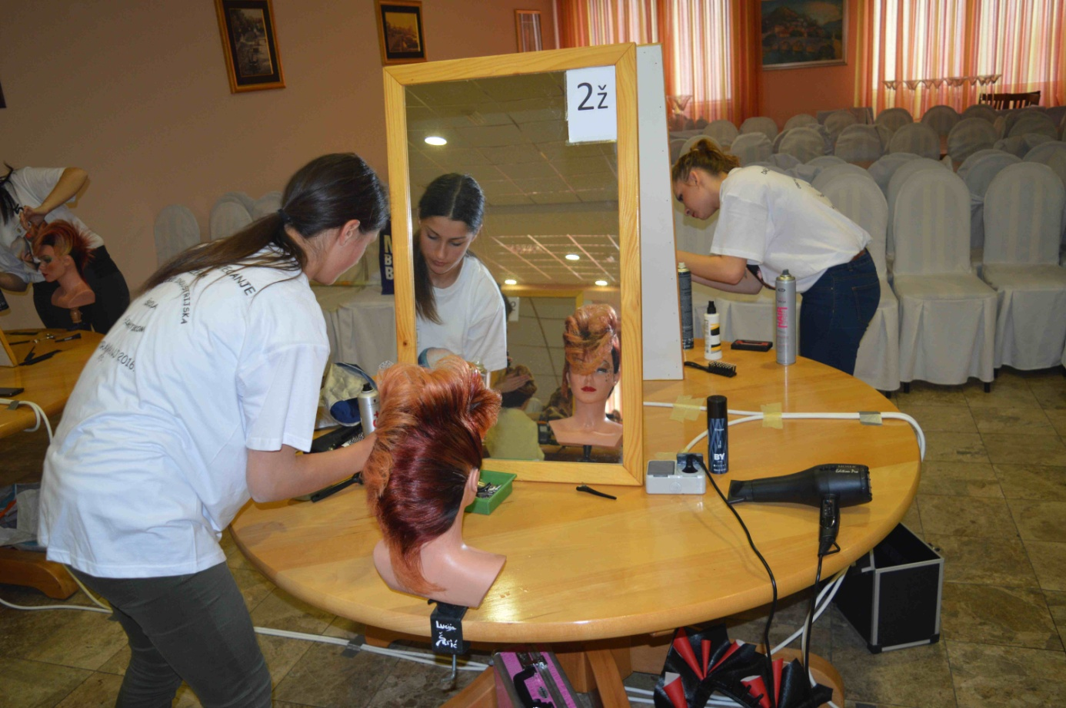

U četvrtak navečer, **7.travnja 2016**., u prostorijama hotela Zdilar svečano je otvoreno državno natjecanje mladih frizera.

Prisutne je na početku večeri pozdravio v.d. ravnatelj Obrtničko-industrijskeškole u Imotskom**, gosp. Nediljko Biočić*.***

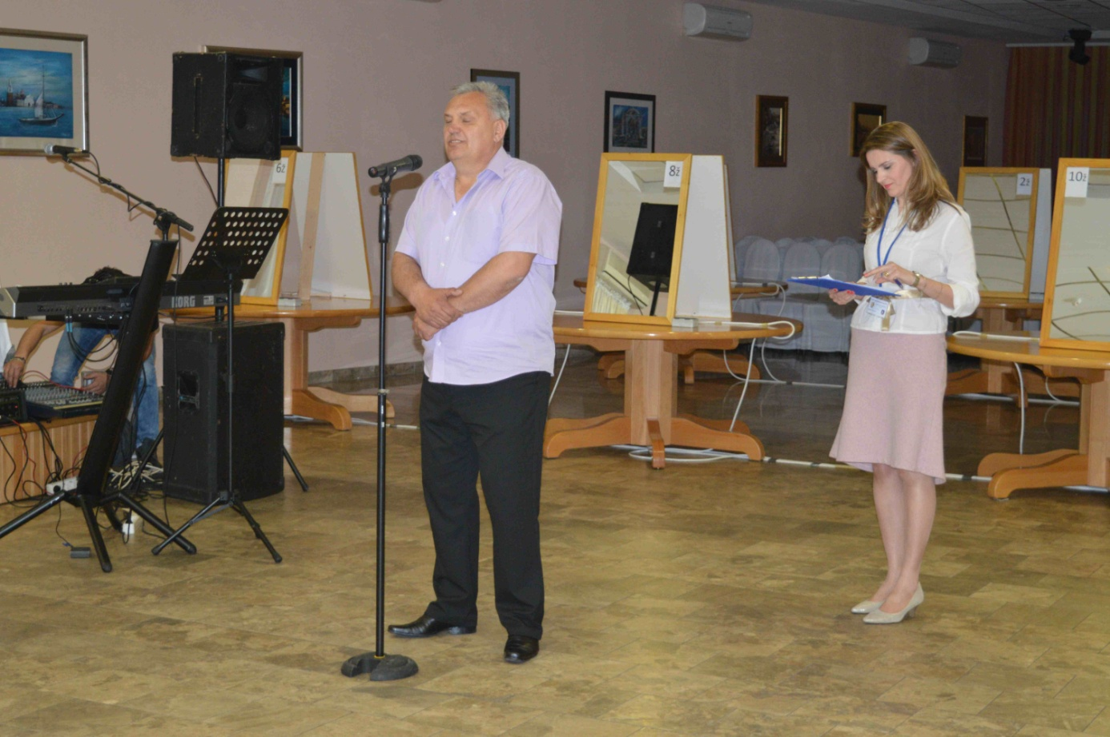

U ime Agencije za strukovno obrazovanje i obrazovanje odraslih, koja je uz školu domaćina i Državno povjerenstvo zaslužna za organizaciju i provedbu ovog natjecanja, prigodnim se govorom prisutnima obratio gosp. Hani Haddad.

Čast svečanog otvaranja državnog natjecanja učenika/ca frizera 2016. pripala je **pomoćniku ministra znanosti, obrazovanja i sporta RH, gosp. Momiru Karinu.**

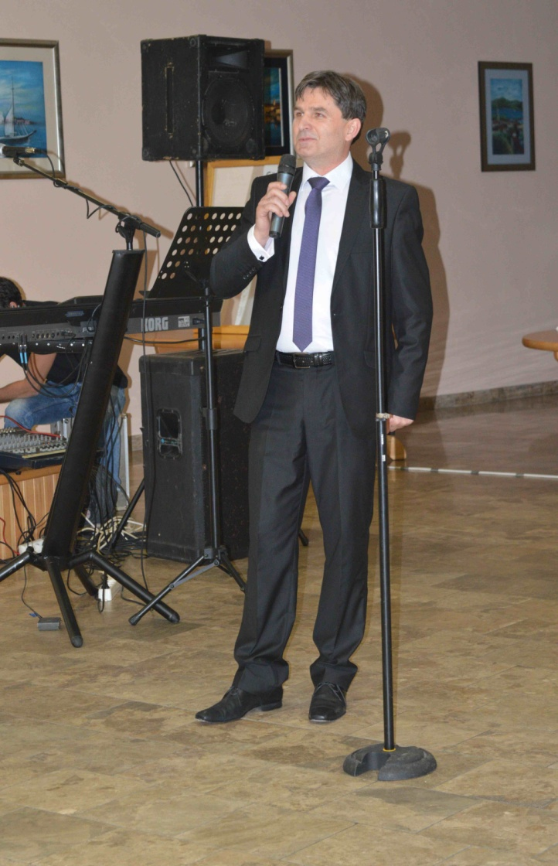

**Nakon svečanog otvaranja državnog natjecanja mladih frizera svi gosti i sudionici natjecanja druženje su nastavili uz večeru i glazbu.**

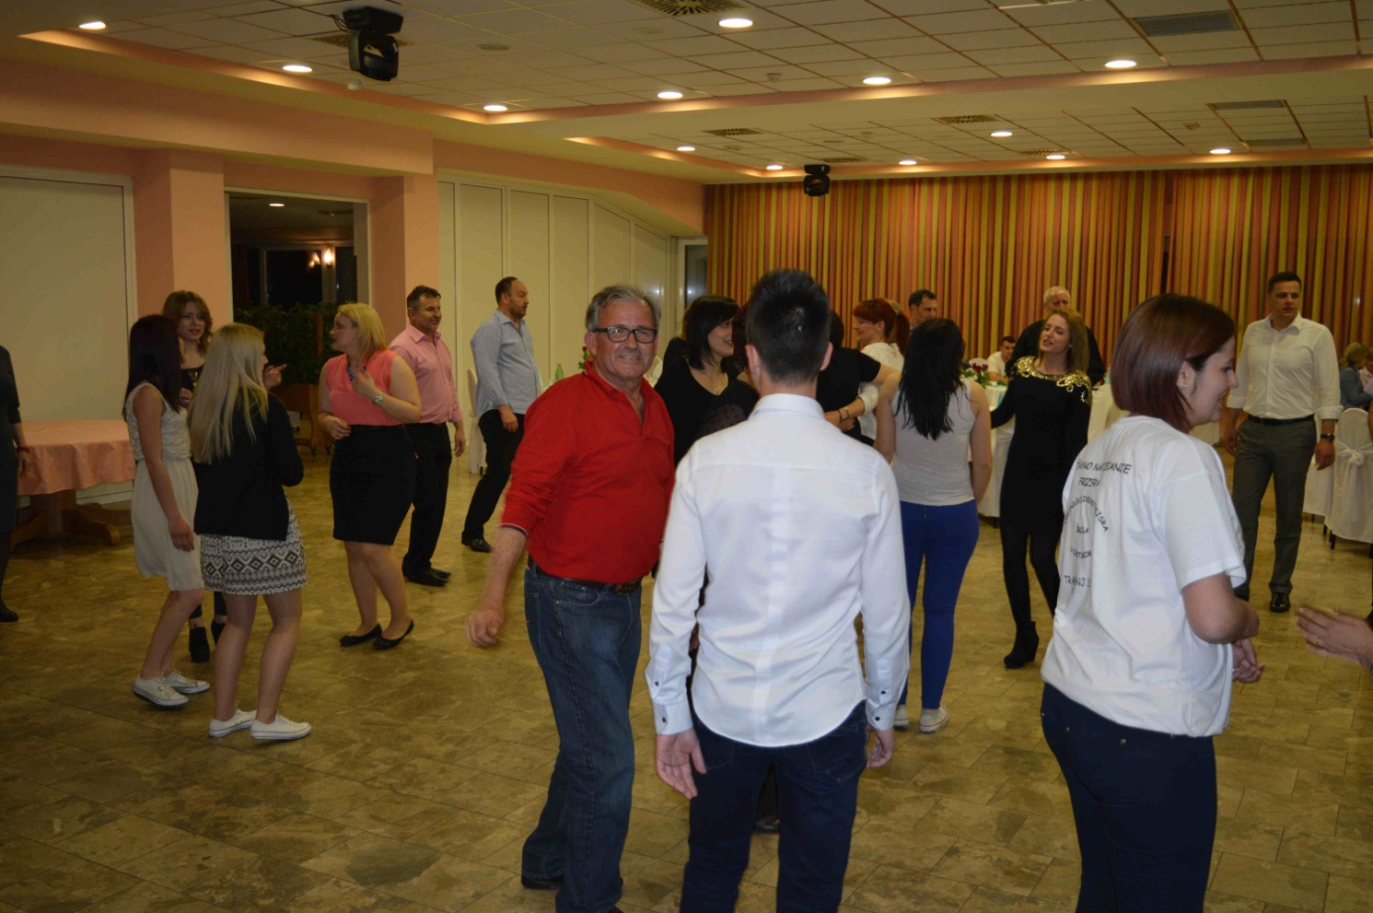

**Povjerenstva**

**Državno povjerenstvo za provedbu natjecanja učenika i učenica srednjih škola RH u Obrazovnom sektoru osobne usluge zaštite i druge usluge u 2016. Godini**

1. **Dragica Boršić, Srednja škola Krapina,predsjednica**
2. **Siniša Markulin, ASOO, Zagreb tajnik**
3. **Hani Haddad, prof.,član**
4. **Ivo Tunjić, dipl.ing.,ASOO,Zagreb,član**
5. **Branka Dučmelić,prof. Srednja strukovna škola Vinkovci, članica**
6. **Ivanka Gudelj,prof. Obrtničko-industrijska škola u Imotskom**
7. **Ivan Peradenić, sudac,član**
8. **Ana Markovinović Žižanović, sudac, članica**
9. **Štefanija Lazar, sudac, članica**

**Prosudbeno povjerenstvo za test znanja**

1. **Dragica Boršić, Srednja škola Krapina**
2. **Branka Dučmelić, prof.Srednja strukovna škola Vinkovci**

**Prosudbeno povjerenstvo za praktični rad:**

1. **Ivan Peradenić, sudac**
2. **Štefanija Lazar, sudac**
3. **Ana Markovinović Žižanović, sudac**

**Povjerenstvo za pregled ispravnosti radnih mjesta i davanje suglasnosti za početak natjecanja praktičnog dijela:**

1. **Mirjana Mikulčić, srednja strukovna škola Velika Gorica**
2. **Nives Kocijan, Gospodarska škola Čakovec**
3. **Željka Markota, Srednja škola Viktorovac Sisak**

**Žalbeno povjerenstvo**

1. **Marija Rašić, Obrtničko-industrijska škola u Imotskom**
2. **Ivana Jukić, Obrtničko-industrijska škola u Imotskom**
3. **Jadranka Kaniški, Obrtnika škola za osobne usluge Zagreb**

**Povjerenstvo za organizaciju i provedbu natjecanja iz Obrtničko-industrijske škole:**

1. **Nediljko Biočić, v.d.ravnatelj**
2. **Ivanka Gudelj**
3. **Vesna Bilić**
4. **Ivana Jukić**
5. **Mirjana Vlašić**
6. **Pere Lončar**
7. **Hrvoje Čuljak**
8. **Boris Lončar**
9. **Marija Rašić**
10. **Marija Gudelj**
11. **Ante Lešina**

Vrijeme za provjeru stručno-teorijskih sadržaja i kreiranje frizura bilo je u petak, **8. travnja 2016**. od 8,30 sati.

**rezultati državnog natjecanja učenika/ca frizera 2016.**

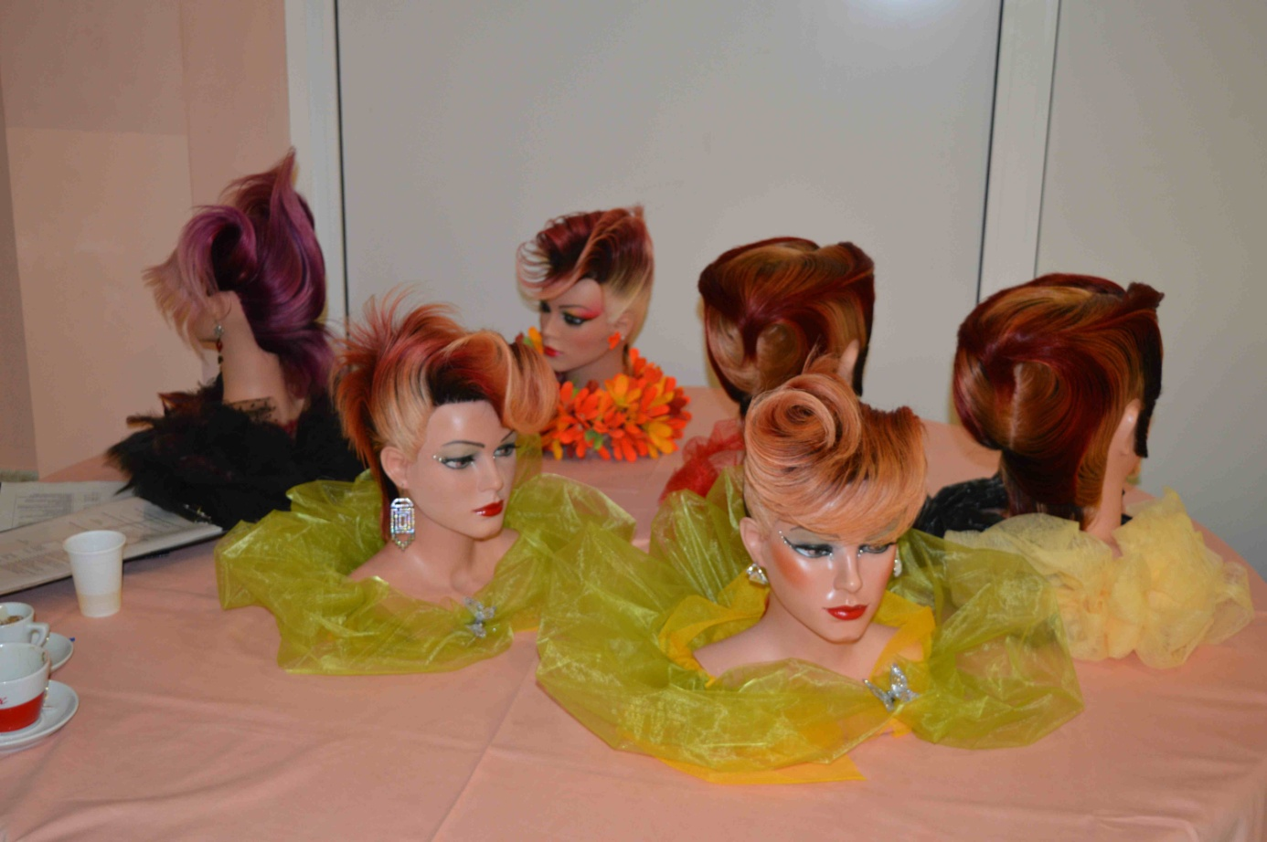

.

***Disciplina natjecanja: Muška frizura***

*1.* ***MARTINA MIŠAK*** *SREDNJA STRUKOVNA ŠKOLA VARAŽDIN* ***252.00***

*2.* ***MARIJA SMOLČIĆ*** *SREDNJA STRUKOVNA ŠKOLA VINKOVCI* ***245.00***

*3.* ***SARA DAVID*** *GOSPODARSKA ŠKOLA ČAKOVEC* ***235.00***

*4. ANA CVITIĆ SREDNJA STRUKOVNA ŠKOLA VINKOVCI 229.00*

*5. LUCIJA JUKIĆ OBRTNIČKA ŠKOLA ZA OSOBNE USLUGE ZAGREB 206.00*

*6. IVAN KRIVIĆ OBRTNIČKO-INDUSTRIJSKA ŠKOLA U IMOTSKOM 196.00*

*7. JOSIPA VISKOVIĆ SREDNJA STRUKOVANA ŠKOLA KRALJA ZVONIMIRA KNIN 173.00*

*8. LORENA ERCEG MJEŠOVITA INDUSTRIJSKO-OBRTNIČKA ŠKOLA KARLOVAC 0.00*

*8. ALBINA NEZIRI MJEŠOVITA INDUSTRIJSKO-OBRTNIČKA ŠKOLA KARLOVAC 0.00*

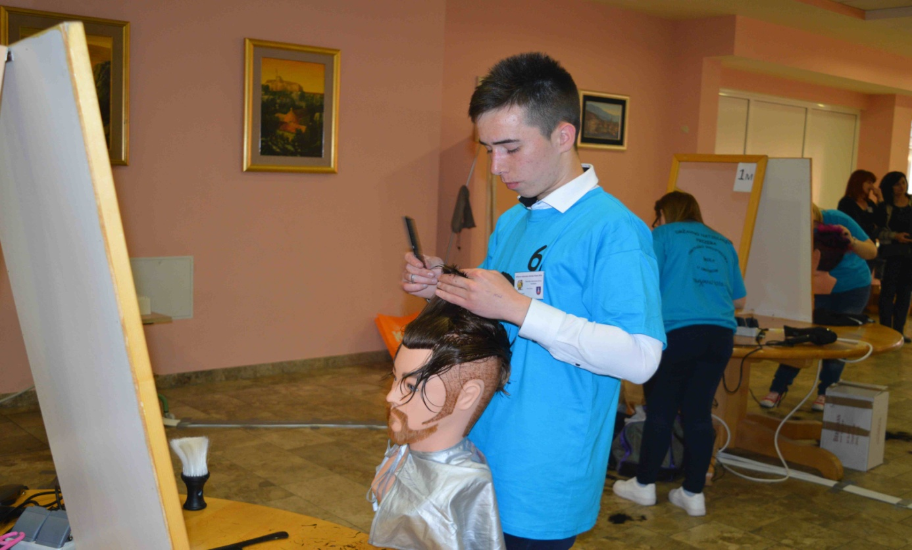

**Disciplina natjecanja: Ženska frizura**

1. **PATRICIJA PETREKOVIĆ** SREDNJA ŠKOLA VIKTOROVAC, SISAK **255.00**

2. **MONIKA VINCEKOVIĆ** SREDNJA STRUKOVNA ŠKOLA VARAŽDIN **243.00**

3. **ANA MARIJA DRETVIĆ** SREDNJA STRUKOVNA ŠKOLA VINKOVCI **231.00**

4. NIKOLINA FRANJIĆ SREDNJA STRUKOVNA ŠKOLA VINKOVCI 230.00

5. MARINA MEŠTROVIĆ SREDNJA STRUKOVNA ŠKOLA VELIKA GORICA 218.00

6. MIA RUBEŠA OBRTNIČKA ŠKOLA OPATIJA 213.00

7. MATEJ MILOVANOVIĆ OBRTNIČKA ŠKOLA ZA OSOBNE USLUGE ZAGREB 206.00

8. NIKOLINA MARIJANOVIĆ SREDNJA STRUKOVANA ŠKOLA KRALJA ZVONIMIRA KNIN 201.00

9. ANDREA PAPIĆ OBRTNIČKA ŠKOLA SPLIT 181.00

10. MATEA TOPIĆ OBRTNIČKO-INDUSTRIJSKA ŠKOLA U IMOTSKOM 175.00

11. ENA SALOPEK OBRTNIČKA I TEHNIČKA ŠKOLA OGULIN 171.0

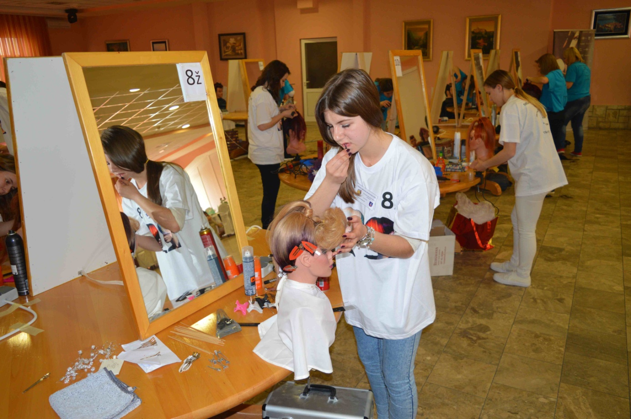

Natjecanje je zatvoreno proglašavanjem pobjednika i podjelom prigodnih poklona svim sudionicima natjecanja.

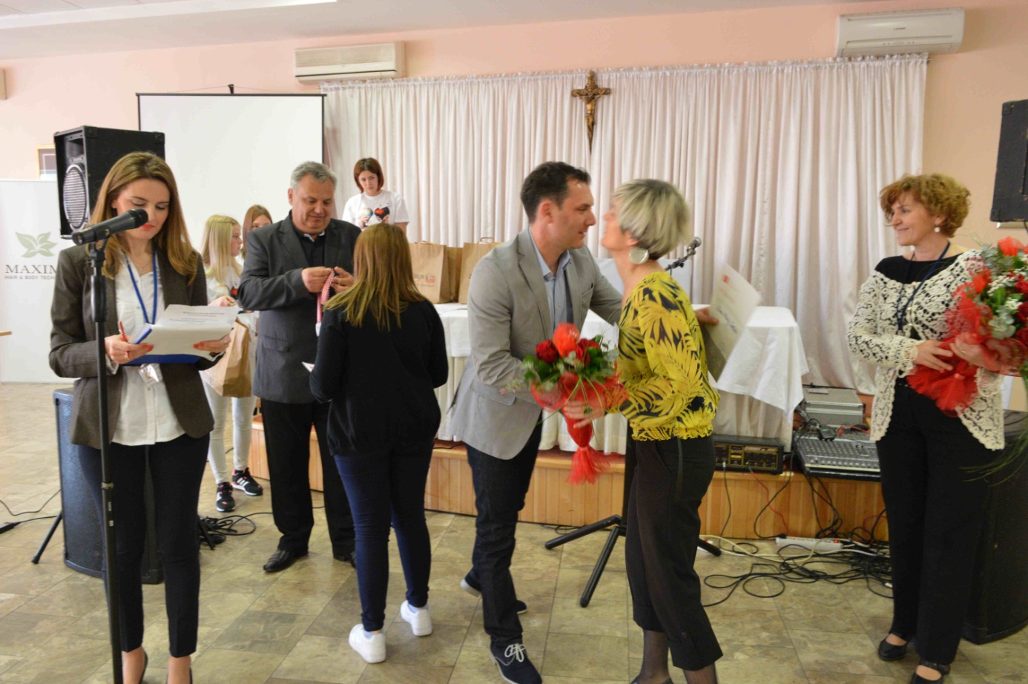

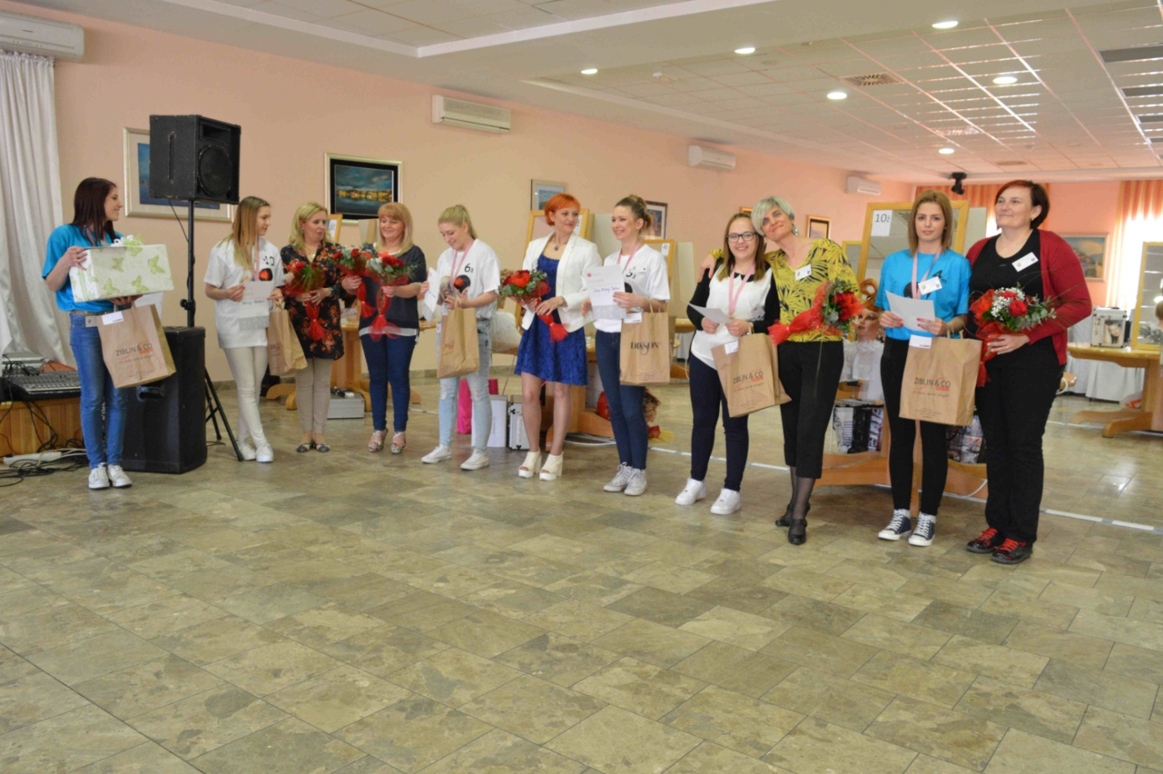

**S P O N Z O R I**

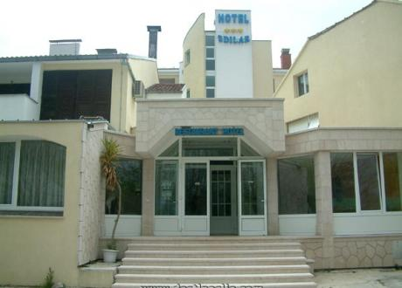

 

**[](http://www.google.ba/url?sa=i&rct=j&q=&esrc=s&source=images&cd=&cad=rja&uact=8&ved=0ahUKEwih4P-B89PLAhXMbRQKHeDWAvkQjRwIBw&url=http://www.crnojaje.hr/Deals/Details/387&psig=AFQjCNEEGzeYdxw2y-9GPf9vTE_sw2eyWA&ust=1458722525277766)**

***CVJEĆARNICA NIKOLIĆ IMOTS****KI*

**[](http://www.google.ba/url?sa=i&rct=j&q=&esrc=s&source=images&cd=&cad=rja&uact=8&ved=0ahUKEwjkm_afstTLAhUH6xQKHfvNC6IQjRwIBw&url=http://imotski.hr/natjecaji/&psig=AFQjCNGDzX7zs2VLGs696veWd25gFra0oQ&ust=1458739491445027)**

[](http://www.google.ba/url?sa=i&rct=j&q=&esrc=s&source=images&cd=&cad=rja&uact=8&ved=0ahUKEwjgnuXX0sjLAhUMCpoKHZmFA68QjRwIBw&url=http://www.manifik-online.ru/brands/dikson/&bvm=bv.117218890,d.bGs&psig=AFQjCNExg9uAeZkoVhXxrmS1DyIu5wg7sw&ust=1458335888305997) 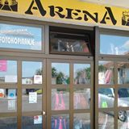

HVALA SVIM SUDIONICIMA

